2.电势差
学习目标
1.知道电势差的概念，知道电势差与零电势点的选择无关。
2.掌握两点之间电势差的表达式，知道两点之间电势差正负的意义。
3.知道在电场中移动电荷时静电力做功与两点之间电势差的关系，会应用U_{AB}＝$\frac{W_{AB}}{q}$进行相关计算。
4.知道等势面的定义，知道电场线一定垂直于等势面。
知识点一 电势差
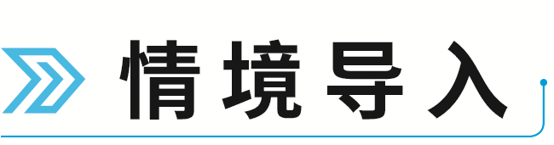
在对吊脚楼进行测量时，若测量起点改变，则吊脚楼上A点和B点的高度是否也相应改变？A、B两点的高度差h变化吗？同样，在电场中，选择不同的位置作为零电势点，电场中的同一点电势是否发生变化？猜想两点间的电势的差值是否发生变化？
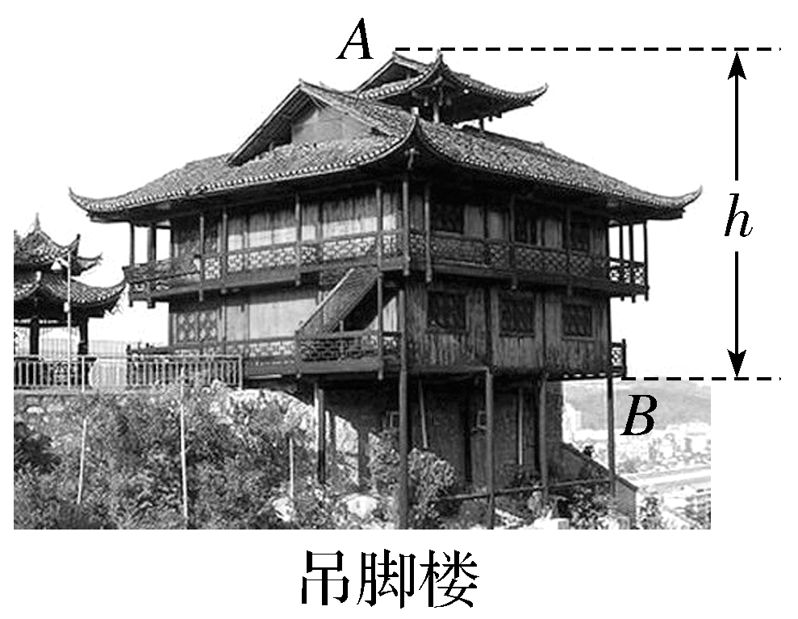

1.电势差的定义：在电场中，两点之间 的差值，也叫作电压。
2.大小：U_{AB}＝ ，U_{BA}＝ ，U_{AB}＝－U_{BA}。
3.标矢性：电势差是 ，可以是正值，也可以是负值。若U_{AB}＞0，表示A点电势比B点电势高；若U_{AB}＜0，表示A点电势比B点电势低。
4.单位：与电势的单位相同，在国际单位制中是 ，符号是 。
5.静电力做功与电势差的关系式
W_{AB}＝ 或U_{AB}＝$\frac{W_{AB}}{q}$。
【易错辨析】
（1）电势差与电势一样，是相对量，都与零电势点的选取有关。（ ）
（2）若φ_{A}＝0，则U_{AB}＝φ_{B}。（ ）
（3）将电荷量为q的电荷从A点移到B点与将电荷量为－q的电荷从B点移到A点，静电力所做的功相同。（ ）

1.对公式W_{AB}＝qU_{AB}和U_{AB}＝$\frac{W_{AB}}{q}$的理解
（1）公式W_{AB}＝qU_{AB}适用于任何电场，计算时要注意W与U的下角标要对应，如W_{AB}＝qU_{AB}，W_{BA}＝qU_{BA}。
（2）电势差U_{AB}仅与电场中A、B两点的位置有关，可以利用$\frac{W_{AB}}{q}$来计算A、B两点间的电势差。
（3）W_{AB}、U_{AB}均可正可负，但代表的意义不同。W_{AB}取正号，表示静电力做正功，U_{AB}取正号，表示φ_{A}＞φ_{B}；W_{AB}取负号，表示静电力做负功，U_{AB}取负号，表示φ_{A}＜φ_{B}。
（4）W_{AB}＝qU_{AB}中，静电力做的功W_{AB}与移动电荷q的路径无关，只与初、末位置的电势差有关。
2.电场中某点的电势在数值上等于该点与零电势点之间的电势差。
【例1】 （电势差的理解）〔多选〕关于电势差U_{AB}和电势φ_{A}、φ_{B}的理解，正确的是（ ）
A.电势与电势差均是相对量，均与零电势点的选取有关
B.U_{AB}和U_{BA}是不同的，它们存在关系U_{AB}＝－U_{BA}
C.φ_{A}、φ_{B}都有正、负，所以电势是矢量
D.若φ_{B}＝0，则φ_{A}＝U_{AB}
尝试解答
【例2】 （静电力做功和电势差的关系）有一带电荷量q＝－2×10^{－8} C的点电荷，从电场中的A点移到B点时静电力做功8×10^{－6} J，从B点移到C点时克服静电力做功1×10^{－5} J。
（1）求A与B、B与C、C与A间的电势差；
（2）取B点为零电势点，求A、C两点的电势；
（3）比较点电荷在A、C两点的电势能的大小。
尝试解答
【例3】 （静电力做功）在电场中有A、B两点，它们的电势分别为φ_{A}＝－100 V，φ_{B}＝200 V，把电荷量q＝－2.0×10^{－7} C的点电荷从A点移到B点，是静电力做正功还是点电荷克服静电力做功？做了多少功？
尝试解答
方法技巧
求解静电力做功的常用方法
（1）功的定义法：W＝qEd，仅适用于匀强电场，公式中d表示始、末位置沿电场线方向的距离。
（2）电势差法：W_{AB}＝qU_{AB}，既适用于匀强电场，又适用于非匀强电场，计算时要注意带符号运算。
（3）电势能变化法：W_{AB}＝－ΔE_{p}＝E_{pA}－E_{pB}，适用于任何电场。
（4）动能定理法：W_{静电力}＋W_{其他力}＝ΔE_{k}，适用于任何电场。
四个公式中，前三个公式可以互相导出，应用时要注意它们的适用条件，要根据具体情况灵活选用公式。
知识点二 等势面

情境：在地理学中，为了形象地表示地形的高低，常采用在地图上画等高线的方法。在电场中，我们也可以采用类似的方法表示电势的高低分布，采用画等势线（面）的方法。如图所示为等量同种点电荷形成的电场的电势分布规律。
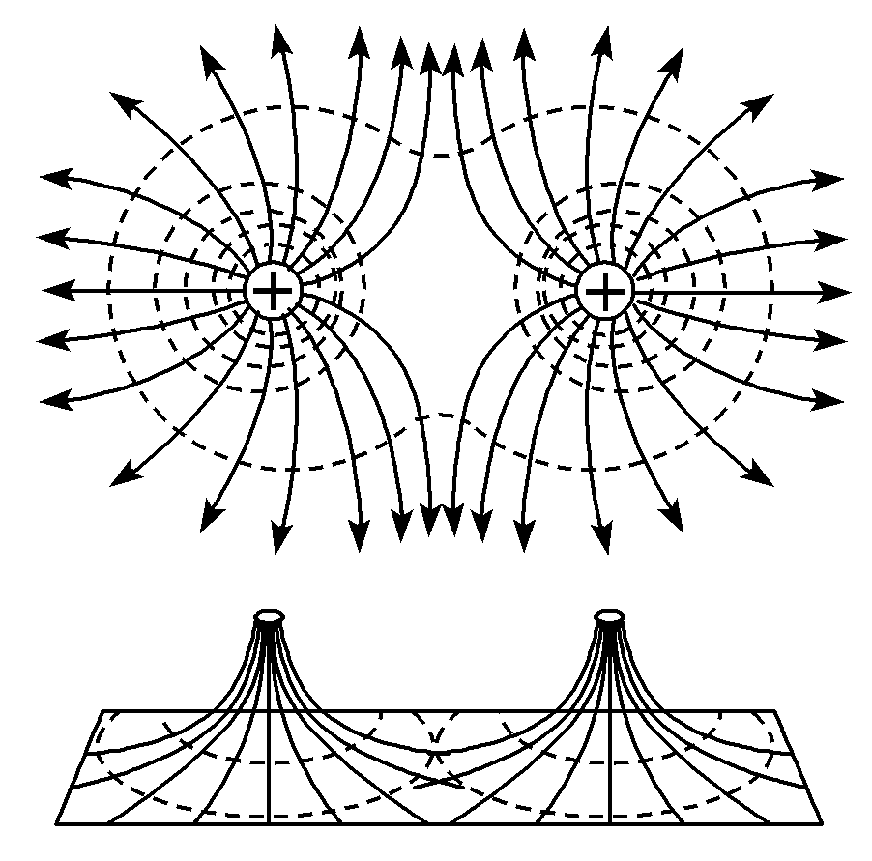
问题：（1）类比地图上的等高线，简述什么是等势面？
（2）当电荷从同一等势面上的A点沿等势面移到B点时，电荷的电势能是否变化？静电力做功情况如何？

1.等势面的定义：在电场中电势 的各点构成的面。
2.特点
（1）在同一个等势面上移动电荷时，静电力 。
（2）电场线跟等势面 ，并且由电势 的等势面指向电势 的等势面。
【易错辨析】
（1）电荷在等势面上移动时不受静电力作用，所以不做功。（ ）
（2）匀强电场中的等势面是相互平行且垂直于电场线的一簇平面。（ ）
（3）等势面上，不仅各点电势相同，电场强度也一定相同。（ ）

1.几种常见电场的等势面（如图所示）
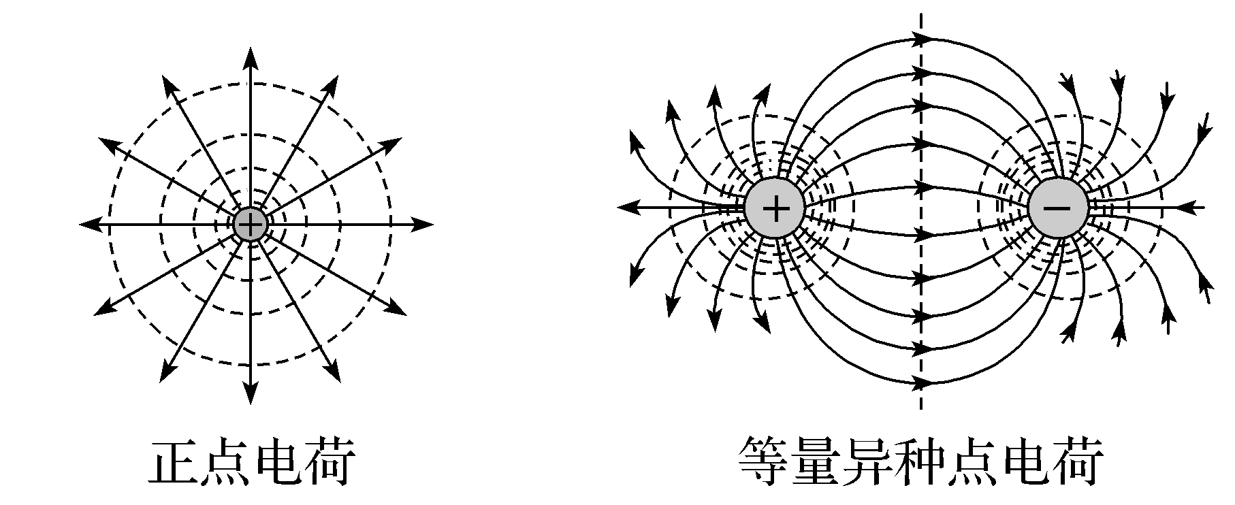
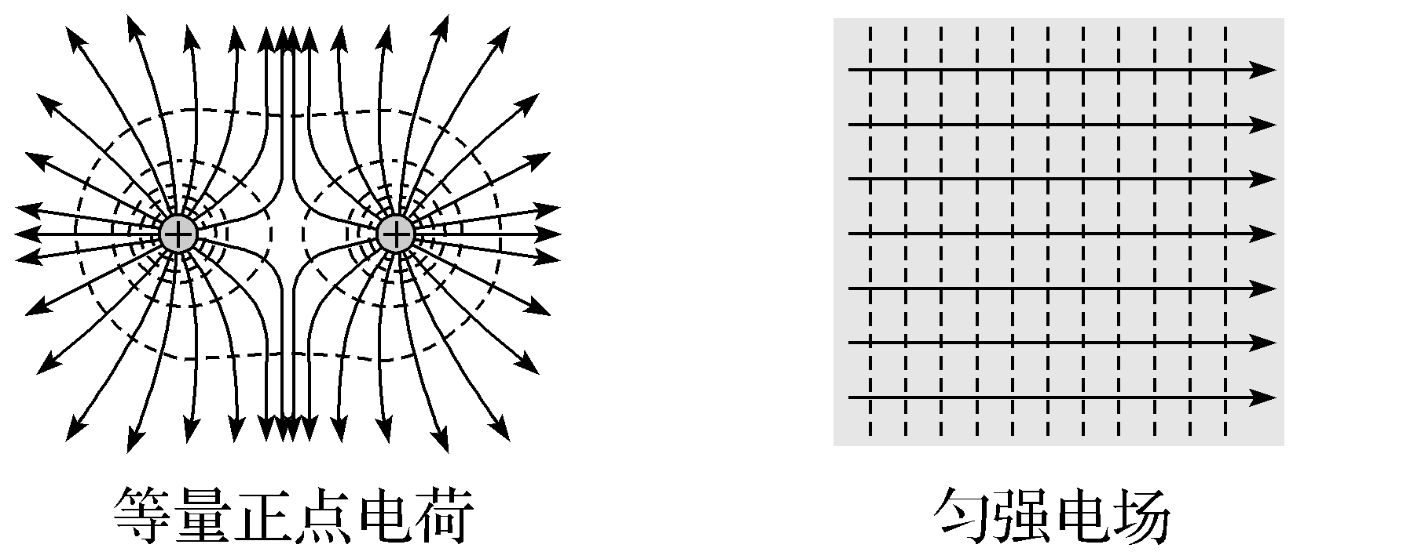
2.等势面的特点
（1）等势面是为描述电场的性质而假想的面。
（2）沿等势面移动电荷，静电力始终不做功。
（3）电场线总是和等势面垂直，且从电势较高的等势面指向电势较低的等势面。
（4）在电场线密集的地方，等差等势面密集；在电场线稀疏的地方，等差等势面稀疏。
（5）在空间中两等势面不相交。
【例4】 （等势面的理解）如图所示，实线为一正点电荷的电场线，虚线为其等势面。A、B是同一等势面上的两点，C为另一等势面上的一点，下列判断正确的是（ ）
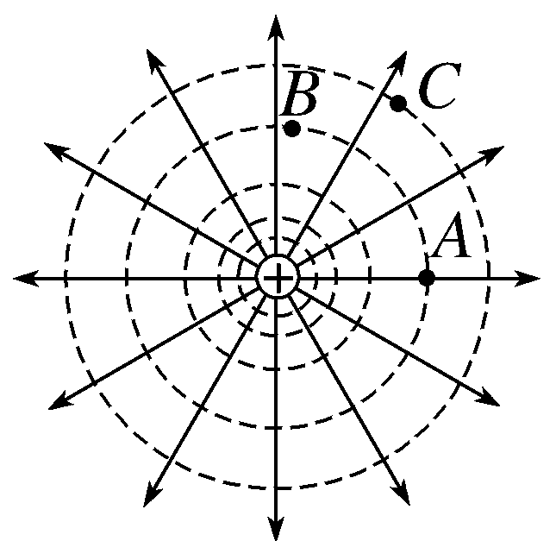
A.A点电场强度与B点电场强度相同
B.C点电势高于B点电势
C.将电子从A点沿虚线移到B点，静电力不做功
D.将质子从A点移到C点，其电势能增加
尝试解答
【例5】 （等势面的应用）〔多选〕位于A、B处的两个电荷量不相等的负点电荷在平面内的电势分布如图所示，图中实线表示等势线，则（ ）
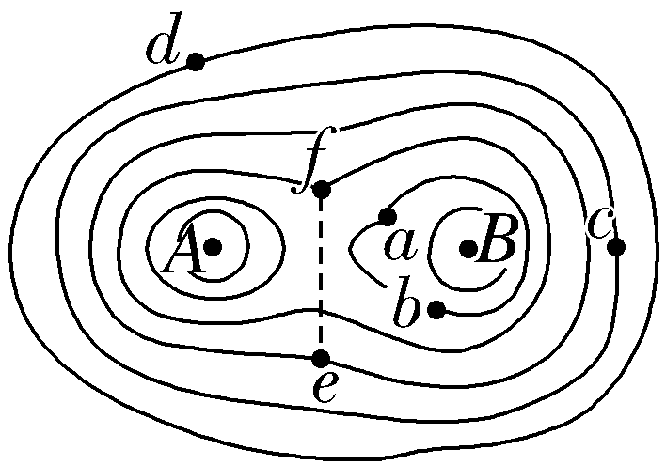
A.a点和b点的电场强度相同
B.正电荷从c点移到d点，静电力做正功
C.负电荷从a点移到c点，静电力做正功
D.正电荷从e点沿图中虚线移到f点，电势能先减小后增大
尝试解答
方法技巧
等势面的应用
（1）由等势面可以判断电场中各点电势的高低及差值。
（2）由等势面可以判断静电力对移动电荷做功的情况。
（3）已知等势面的形状分布，可以绘制电场线。
（4）由等差等势面的疏密，可以比较不同点电场强度的大小。
两等量点电荷形成的电场的等势面的比较
电场 | 等势面（实线） | 特征描述
等量异种点电荷的电场 | 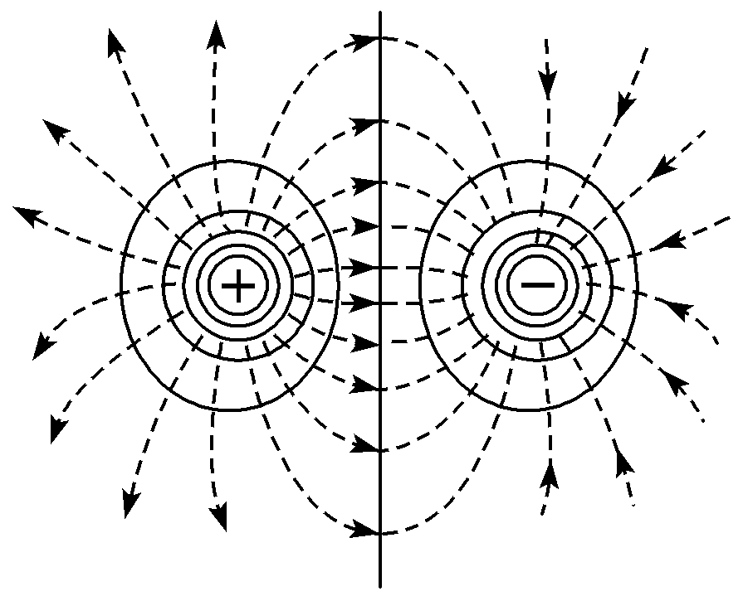 | （1）连线上从正电荷到负电荷，电势越来越低。  （2）连线的中垂面上的电势为零（是一个零电势面）
等量同种正点电荷的电场 | 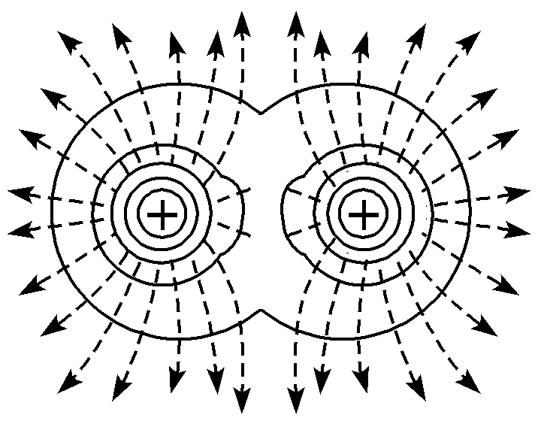 | （1）连线上，中点电势最低，而在中垂线上，中点电势最高。  （2）关于中点左右对称或上下对称的点，电势相等
提醒：等量负电荷连线的中点电势最高，两点电荷连线的中垂线上该点的电势最低。从中点沿中垂线向两侧，电势越来越高。
【典例1】 〔多选〕如图所示，真空中M、N处分别放置两等量异种点电荷，a、b、c表示电场中的3个等势面，d点和e点位于a等势面上，f点位于c等势面上，df平行于MN。以下说法正确的是（ ）
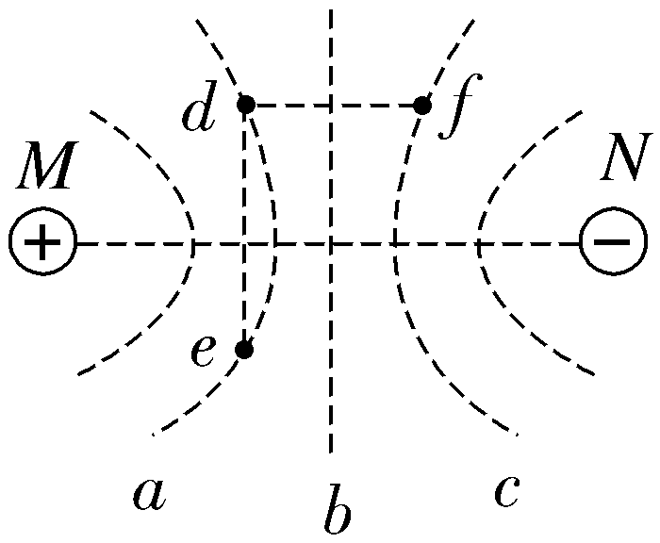
A.d点的电势高于f点的电势
B.d点的电势与e点的电势相等
C.若将一负试探电荷沿直线由d点移动到f点，则静电力先做正功、后做负功
D.若将一正试探电荷沿直线由d点移动到e点，试探电荷的电势能增加
尝试解答
【典例2】 〔多选〕（2023·辽宁高考9题）图（a）为金属四极杆带电粒子质量分析器的局部结构示意图，图（b）为四极杆内垂直于x轴的任意截面内的等势面分布图，相邻两等势面间电势差相等，则（ ）
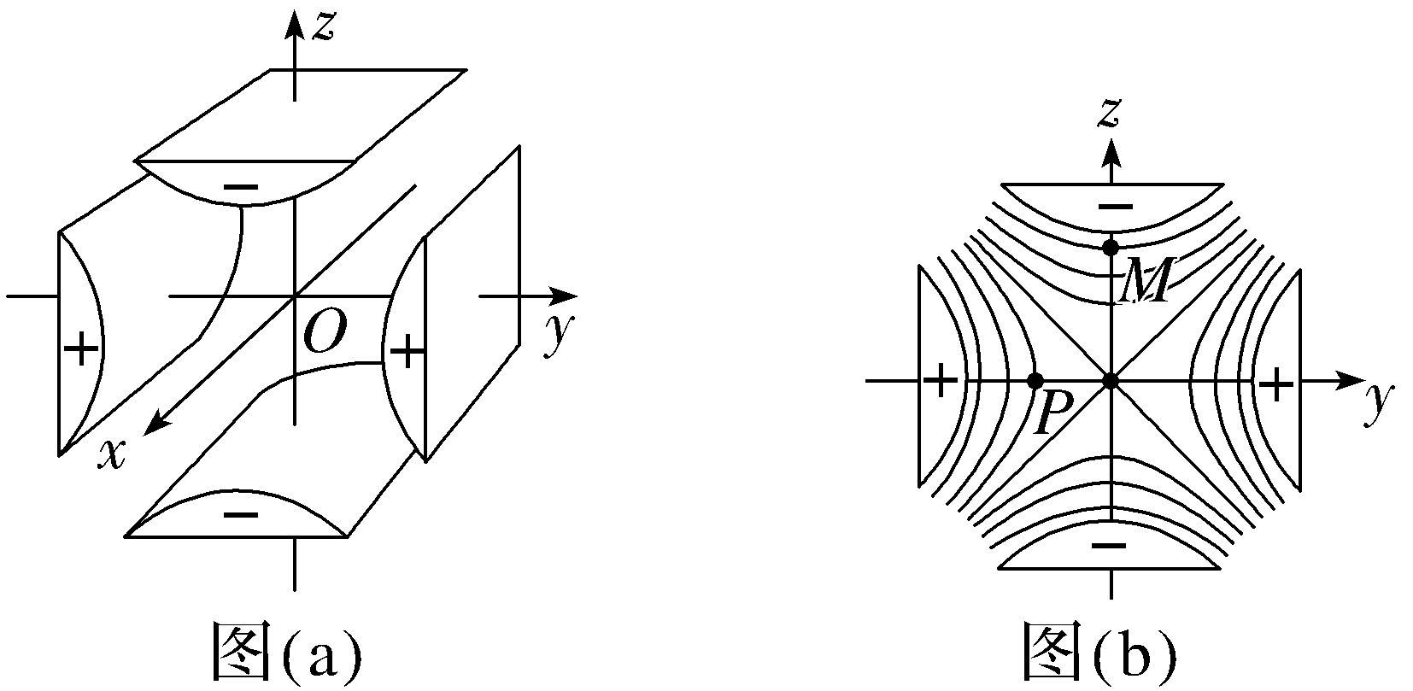
A.P点电势比M点的低
B.P点电场强度大小比M点的大
C.M点电场强度方向沿z轴正方向
D.沿x轴运动的带电粒子，电势能不变
尝试解答
提示：完成课后作业 第十章 2.

